《列夫•弗洛德维京冒险》系列
Leif Frond series
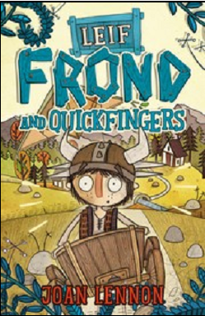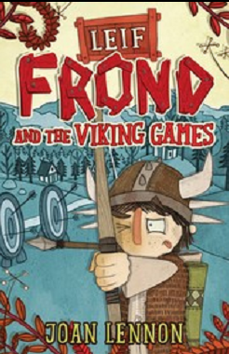

作者简介：

琼·列侬（Joan Lennon）住在苏格兰爱丁堡以北的快富郡（旧称快富王国）的泰河边。快富王国的形状据说像狗头，如果是这样的话，琼的家就在狗耳朵尖上，这个很能说明问题。她和丈夫、四个个子高大的儿子还有一只短小的猫咪一起生活，并打算一直写故事。

中文书名：《列夫弗雷德和快速手指》
英文书名：Leif Frond and Quickfingers
作 者：Joan Lennon
出 版 社：BLOOMSBURY
代理公司：ANA
出版日期：2014年8月
代理地区：中国大陆、台湾
审读资料：电子稿/样书
页 数：96页
类 型：7-12岁少年文学

卖点提炼：

一部令人激动人心、欢闹有趣的维京人冒险传奇
《列夫·弗洛德及维京冒险》系列之一
A&C Black出版公司幽默月的重头戏之一
该书作者是精彩纷呈、启人思考的科普故事《黑尔行星》（Planet Hell）的作者

内容简介：

一个流浪小贩失踪了，村民们一半的财产也消失了。列夫能追踪到小贩的足迹吗？他能证明自己是一个英雄吗？

一个流浪小贩出现在列夫的村子里时，村里的维京人高兴坏了。只有列夫有点怀疑这个矮小、满脸皱纹的老头子也许心怀不轨。

随着村子里的财物一件件消失，小贩也消失得无影无踪，列夫的怀疑得到确认。那么列夫该如何追踪到小贩的线索，逃过疯狂的飞行器，证明他的确是一个英雄呢？

媒体评价：

“妙趣横生，读起来十分轻松，男孩、女孩都会喜欢。”
----www.parentsintouch.co.uk, Sarah Brew

中文书名：《列夫•弗洛德和维京竞赛》
英文书名：Leif Frond and the Viking Games
作 者：Joan Lennon
出 版 社：BLOOMSBURY
代理公司：ANA
出版日期：2014年8月
代理地区：中国大陆、台湾
审读资料：电子稿/样书
页 数：80页
类 型：7-12岁少年文学

卖点提炼：

一部令人激动人心、欢闹有趣的维京人冒险传奇
《列夫·弗洛德及维京冒险》系列之一
A&C Black出版公司幽默月的重头戏之一
该书作者是精彩纷呈、启人思考的科普故事《黑尔行星》（Planet Hell）的作者

内容简介：

“我的名字是弗洛德，列夫•弗洛德。”他的目标是成为维京竞赛的冠军，但这个前提是他得多点英雄本色。

列夫想要成为英雄，但是他是维京人家族内年纪最小、个头最矮的成员，从来也没有发光的机会。他能成为夏日中期竞赛的冠军吗?

他的对手是身强体壮的维京英雄，比赛项目包括射箭、摔跤等。射箭在他看来毫无问题，他拥有射箭女神的神箭，但是摔跤他可不在行，而且他的对手比他大一倍。

哦，他的生活上还碰到问题——千万不能让寡妇布朗赫尔德嫁给他的父亲，还要阻止他那好管闲事的奶奶骗人。令人头疼还有他的像巨人一样人高马大的妹妹和她的一堆乱七八糟的事情......

媒体评价：

“妙趣横生，读起来十分轻松，男孩、女孩都会喜欢。”
----www.parentsintouch.co.uk, Sarah Brew

谢谢您的阅读！
请将回馈信息发至：李馥辰(Cindy Li)
安德鲁﹒纳伯格联合国际有限公司北京代表处
北京市海淀区中关村大街甲59号中国人民大学文化大厦1705室, 邮编：100872
电 话：010-82509406
传 真：010-82504200
Email：Cindy@nurnberg.com.cn
网 站：Http://www.nurnberg.com.cn
新浪微博：http://weibo.com/nurnberg
豆瓣小站：http://site.douban.com/110577/


